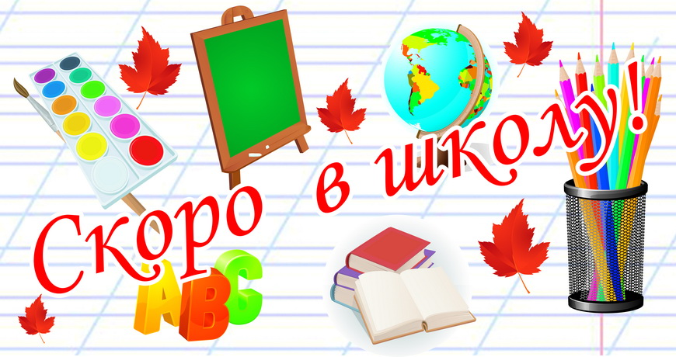.
"До школы один год"

Речевая готовность ребенка к обучению в школе
В основе обучения лежит познавательный процесс. Известно, что вершиной познавательного процесса лежит мышление и речь. Речь – это форма мышления. Наша речь – процесс общения. Ведь именно при помощи речи устной и письменной, ребёнку предстоит усвоить всю систему знаний. Чем лучше у ребёнка будет развита речь до поступления в школу, тем быстрее ученик овладеет чтением и письмом.
В этой связи очень важно выявить даже самые незначительные отклонения в речевом развитии дошкольника. В первую очередь следует обратить внимание на:
1. Правильность произношения звуков.
2. Умение различать звуки речи на слух.
3. Владение элементарными навыками звукового анализа слов.
4. Словарный запас.
5. Связную речь.
Для проверки правильности звукопроизношения подбираются картинки на наиболее сложные по артикуляции звуки: с, св, з, зв, ц, ш, ж, ч, щ, р, рв, л, ль, й. Каждый из этих звуков должен быть в начале, середине, конце слов, что позволяет выявить затруднения ребёнка при произношении.
Например: (названия картинок)
С сахар, миска, соус
Св сироп, кисель
З забор, роза
Зв зефир, козёл и т.д.
Для проверки парных звонких и глухих (з-с) коса – коза; (б-п) – бочки – почки; (р-л) рожки – ложки.
Убедить малыша в важности каждого звука в слове могут веселые стихи А. Шибаева «Одна буква». В них есть слова, где вместо одной буквы стоит другая. Ребенок отгадывает, какой звук нужно заменить и какое слово должно получиться.
Говорят, один рыбак
В речке выловил башмак.
Но зато ему потом
На крючке попался дом (сом)
Или:
Забодал меня котёл (козёл)
На него я очень зол. и т.д.
Чтение веселых стихов может служить переходным мостиком к выявлению умения различать на слух все звуки речи. Это умение является одной из предпосылок овладения грамотой. Если же ребенок не может различать звуки, при письме возникают неизбежные затруднения.
При не различении з-ж-ш можно изображать жужжание жука, писк комара, шуршание листвы, подбирать слова на трудный звук, выделять его на фоне слова, определять место звука в начале, середине, конце. Словарный запас старшего дошкольного возраста 2000 слов. В нем должны присутствовать все основные части речи, обобщающие слова (типа одежда, обувь, посуда, фрукты, овощи).
Для исследования словарного запаса применяются следующие приемы:
1. Название предметов, относящихся к различным группам, например, известные ему цветы, деревья, виды транспорта.
2. Нахождение общих названий для группы однородных предметов (чашка, стакан, блюдце – посуда) можно показать картинки, ребенок перечисляет предметы и называет общее слово.
3. Подбор признаков и название по признакам предметов, например, кислый, желтый (лимон).
4. Подбор действий к предмету (птица … уж… собака …)
5. Подбор предметов к действию: лает…, мяукает…
6. Подбор слов, близких по значению: храбрый – смелый, хороший приятный и т.д.
7. Подбор слов противоположного значения: белый – черный, хороший – плохой.
8. можно проверить понимание ребенком переносных значений. Для этого объясняется значения выражений: золотое сердце, злой язык, короткая память.
Для проверки грамматической системы словоизменения можно предложить следующие задания: 1. назови один (глаз, уши…); 2. назови много (нос, лоб, ухо…); 3. закончи словосочетания (три помидора, пять …), (одна конфета, шесть …), (три медведя, шесть …), (одно зеркало – семь …)
Для проверки грамматической системы словообразования предлагаются следующие задания:
а) подбери подходящее по смыслу слово:
большой сад, а маленький …,
маленькая куколка, а большая …
б) закончи предложение:
Весной картошку сажают, а осенью …
воду наливают, а соль … и т.д.
в) Назови детишек:
у медведицы - … у слонихи - …
у коровы - … у кошки - … и т.д.
С целью проверки связной речи можно попросить ребенка, что он видит на картинке?
Для овладения связной речью следует научить ребенка давать полный ответ на вопрос, вызывать у ребенка желание о чем-то рассказать, расспрашивать у него о важных для него событиях, слушать внимательно и если у ребенка что-то не получается, задавать ему вопросы наводящие. Очень хорошо развивает речь составление рассказов по серии сюжетных картинок. Для упражнений в рассказывании используют пересказ сказки или рассказа, прочитанного взрослым, пересказ фильма, мультфильма, продолжение рассказа по началу, составление рассказа по концу. Все эти способы помогут избежать многих проблем при обучении грамотности.
Одной из важнейших задач родителей – это выявить у ребенка имеющиеся математические знания и подготовить их к изучению математики.
1. Дошкольники должны считать в пределах 10.
2. Правильно пользоваться количественными и порядковыми числительными.
3. Сравнивать числа в пределах 10, называть наименьшее, наибольшее, уравнивать их.
4. Сравнивать по длине, высоте, ширине.
5. Размещать преумножение в порядке возрастания, убывания.
6. Различать форму предметов.
7. Ориентироваться на бумаге (верхний, левый (правый) угол, нижний левый (правый угол, середина и т.д.)
8. Различать геометрические фигуры.
С ребенком можно выучить веселые стихи о геометрических фигурах:
Узнаешь сразу ты, кто я Три стороны и три угла
На нас ты посмотри. И столько же вершин.
У нас всего, у нас всего, Мы треугольников семья.
У нас всего по три Узнал теперь, кто я?
Каждый угол в нем прямой
Он давно знакомый мой
Все четыре стороны
Одинаковой длины
Начертить его я рад.
Называется квадрат.
Задачи для ребенка придумываются в любой обстановке – дома, на прогулке, в транспорте. На предметах, в рисунках он может показать, как решал задачу. Например, нарисуй столько кружков, сколько машин было в гараже; посчитай, сколько стола; отними один карандаш, сколько осталось. Проводя такие занятия, вы закладываете в ребенке фундамент, который поможет ему в дальнейшей учёбе.

